List rumah

<https://rent.591.com.tw/17378107>

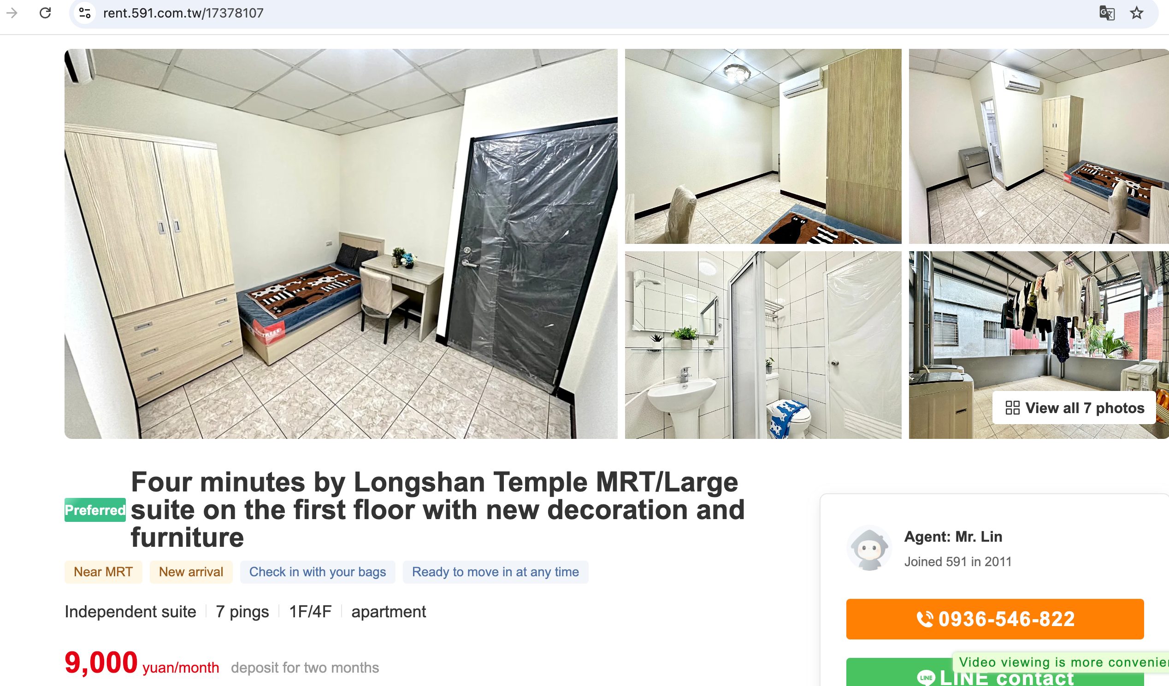

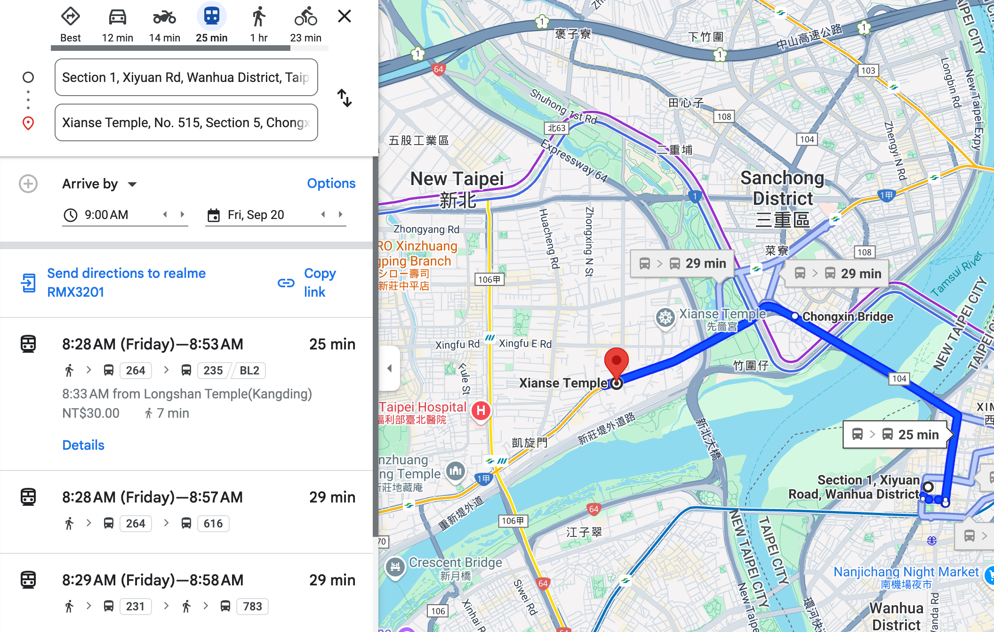

nomor kontak: Mr. Lin 0936-546 -822

LINE: @070riauj